|  |  |  |  |  |
| --- | --- | --- | --- | --- |
|  | Организация Объединенных Наций | | ECE/TRANS/WP.15/2018/2 | |
| _unlogo | | **Экономический  и Социальный Совет** | | Distr.: General  28 February 2018  Russian  Original: English |

**Европейская экономическая комиссия**

Комитет по внутреннему транспорту

**Рабочая группа по перевозкам опасных грузов**

**104-я сессия**

Женева, 15–17 мая 2018 года

Пункт 5 b) предварительной повестки дня

**Предложения о внесении поправок в приложения А и B   
к ДОПОГ: различные предложения**

Предложение о включении даты *«Действительно с»* в свидетельство ДОПОГ о подготовке водителя (8.2.2.8.5)

Передано правительством Мальты[[1]](#footnote-1)\*

1. Мальта предлагает включить *«Действительно с»* в свидетельство ДОПОГ о подготовке водителя, с тем чтобы облегчить местным и международным органам определение того, когда тот или иной водитель получил такое свидетельство. Это предложение было мотивировано тем, что в июле 2017 года в ходе обычной дорожной проверки были задержаны два лица, которые участвовали в перевозке опасного груза, не имея соответствующего свидетельства о подготовке. На январь 2018 года было назначено судебное заседание по этому делу, однако в период между этими двумя событиями обвиняемые прошли соответствующее обучение и получили свидетельства о подготовке. В суде обвиняемые предъявили свои свидетельства о подготовке, и суду не оставалось ничего другого, кроме как закрыть дело на том основании, что в них отсутствовала запись *«Действительно с»*.

Ниже приводится образец нынешнего свидетельства ДОПОГ о подготовке водителя, содержащийся в пункте 8.2.2.8.5.

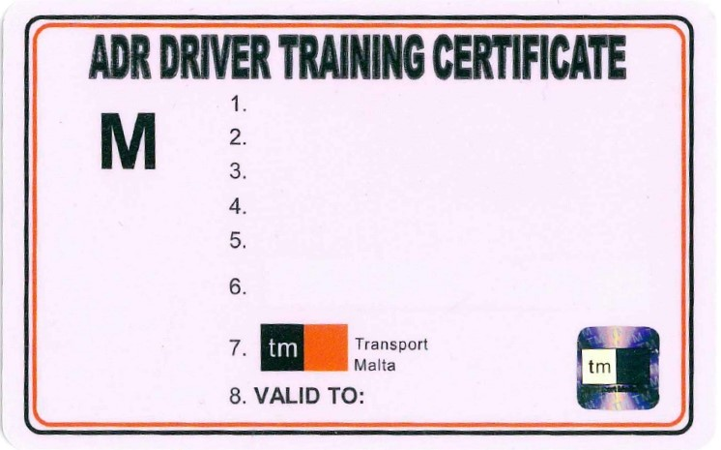

Предлагаемый Мальтой образец свидетельства ДОПОГ о подготовке водителя:

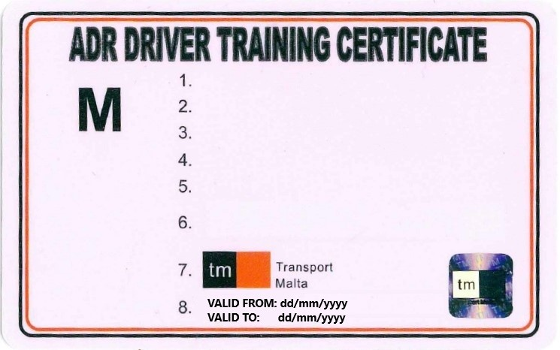

2. Мальта предлагает включить в пункт 8.2.2.8.5 следующий текст:

*«Договаривающиеся стороны могут принимать решение о том, следует ли включать в пункт 8 свидетельства ДОПОГ о подготовке водителя "Действительно с"».*

3. Мальта предлагает оставить вопрос о включении *«Действительно с»* на усмотрение всех других договаривающихся сторон, поскольку она, как страна, не желает создавать для других стран дополнительное бремя в том, что касается печатания свидетельств о подготовке водителей.

4. Мальта полагает, что в данном случае переходный период не требуется, поскольку речь идет о внесении лишь незначительной поправки в образец свидетельства ДОПОГ о подготовке водителей, что позволит упростить контроль, поскольку правоприменительные органы будут иметь сведения о дате, когда водитель получил свое свидетельство, и о дате, до которой оно действует. Таким образом, не останется возможностей для злоупотреблений со стороны водителей, которые оказались без свидетельств о подготовке, как это имело место в приведенном выше примере. Запись *«Действительно с»* является обязательной для европейских водительских удостоверений в соответствии с приложением 1 к Директиве 2006/126/ЕС.

1. \* В соответствии с проектом программы работы Комитета по внутреннему транспорту   
   на 2018–2019 годы (ECE/TRANS/WP.15/237, приложение V (9.1)). [↑](#footnote-ref-1)